ANALISIS TENTANG KEHIDUPAN SETELAH KEMATIAN MENURUT
JOHN CALVIN DAN IMPLIKASINYA BAGI WARGA GEREJA TORAJA
DI JEMAAT BA RANA’ KLASIS TIKALA
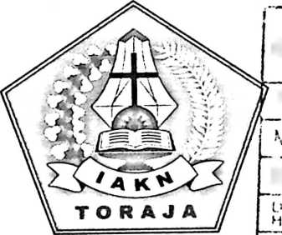

PERPUSTAKAAN
KT’T: IT Af.AlM M r-
INSTITUT AGAVA KRiSTEN NEGERI
IAKN TORAJA

¹ g: ªrma

N j K:as
dari
03 - c>2,-
S^s/pTlV'Zo'Z/.e/

Z4I-667

Terima d?/i
SKRIPSI
Harga •
Diajukan Kepada Institut Agama Kristen Negeri (IAKN) Toraja untuk
memenuhi salah satu persyaratan guna memperoleh gelar Sarjana Theologi
(S.Th)
OLEH :
Yurista Suryani
2020175046
PROGRAM STUDI TEOLOGI KRISTEN
FAKULTAS TEOLOGI DAN SOSIOLOGI KRISTEN
INSTITUT AGAMA KRISTEN NEGERI (IAKN) TORAJA
2021

HALAMAN PERSETUJUAN
Judul
Disusun oleh
Analisis Tentang Kehidupan Setelah Kematian Menurut John
Calvin dan Implikasinya Bagi Warga Gereja Toraja di Jemaat
Barana’ Klasis Tikala.
Nama
NIRM
Program Studi
Fakultas
: Yurista Suryani
: 2020175046
: Teologi
: Teologi dan Sosiologi Kristen
Setelah dikonsultasikan, dikoreksi, dan diperbaiki dengan arahan dari
pembimbing, maka skripsi ini dinyatakan memenuhi syarat dan layak untuk
dipertahankan dan dipertanggungjawabkan dalam ujian skripsi pada Institut
Agama Kristen Negeri (IAKN) Toraja.
Tana Toraja, 16 Agustus 2021
Dosen Pembimbing
Pembimbing 1
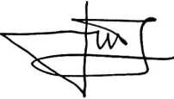
Dr. Calvin Sholla Rupa, M.Th.
NIP 198210182011011004
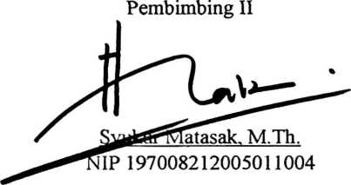
ii

Judul | : Analisis Tentang Kehidupan Setelah Kematian Menurut  John Calvin dan Implikasinya Bagi Warga Gereja Toraja  di Jemaat Barana’ Klasis Tikala.
Disiapkan oleh | Nama : Yurista Suryani  NIRM : 2020175046  Program Studi : Teologi Kristen  Fakultas : Teologi dan Sosiologi Kristen
Dibimbing oleh | 1. Dr. Calvin Sholla Rupa, M.Th.  2. Syukur Matasak, M.Th.

Telah dipertahankan dan dipertanggungjawabkan oleh penulis di depan
penguji pada ujian sarjana (SI) Institut Agama Kristen Negeri (IAKN) Toraja,
pada tanggal 20 Agustus 2021 dan diyudisium pada tanggal 07 September 2021.
Dewan Penguji:
Penguji Utama,

Dr. Maidiantius Tanyid.
NIP 197705052008011018
Penguji Pendamping,


Daniel Fajar Panuntun, M.Th.
NIP 199205182019031017
Panitia Ujian
Sekretaris,
Ketua,

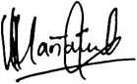

Srimart Ryeni, M.Si.
NIP 198903032019032012

Mariana Surpiati, S.Th.
NIP 198203022009122005
Mengetahui
<an FTSK IAKN Toraja,
KN Toraja,

apingku, M.Th.
701242005011003
iii
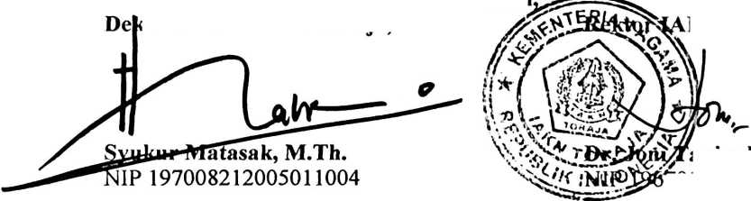

ABSTRAK
Yurista Suryani (2020175046). “Analisis Tentang Kehidupan Setelah Kematian
Menurut John Calvin dan Implikasinya Bagi Warga Gereja Toraja di Jemaat
Barana' Klasis Tikala. ’’ (Dibimbing oleh Calvin S. Rupa dan Syukur Matasak.
Penelitian ini bertujuan untuk menganalisis implikasi dari doktrin John Calvin
tentang kehidupan setelah kematian bagi Warga Gereja Toraja Jemaat Barana’
Klasis Tikala.
Metode yang digunakan dalam penelitian ini adalah metode penelitian
kualitatif deskriptif. Penulis melakukan wawancara dengan tujuan mendapatkan
informasi sekaitan dengan pemahaman kehidupan setelah kematian. Setelah
pengumpulan data, dilakukan analisis data dengan tujuan memperoleh makna dari
apa yang diteliti. Adapun metode analisis data yang digunakan adalah reduksi
data, penyajian data, analisis dan penarikan kesimpulan.
Hasil penelitian menunjukkan bahwa warga Gereja Toraja Jemaat
Barana’ mengimplikasikan doktrin Calvin mengenai kehidupan setelah kematian
dalam kehidupan mereka. Warga Gereja Toraja Jemaat Barana’ mengimani ada
kehidupan setelah kematian, sebab kematian itu hanya merupakan perubahan
hidup dimana tubuh mengalami kehancuran. Setelah mengalami kematian dimensi
metafisik pada manusia yaitu jiwa diyakini kembali kepada genggaman sang
pencipta dan dikumpulkan disuatu tempat yang dalam Alkitab disebut sebagai
syeol dan hades.
Kata kunci: Kehidupan, Kematian, Kehidupan Setelah Kematian.

